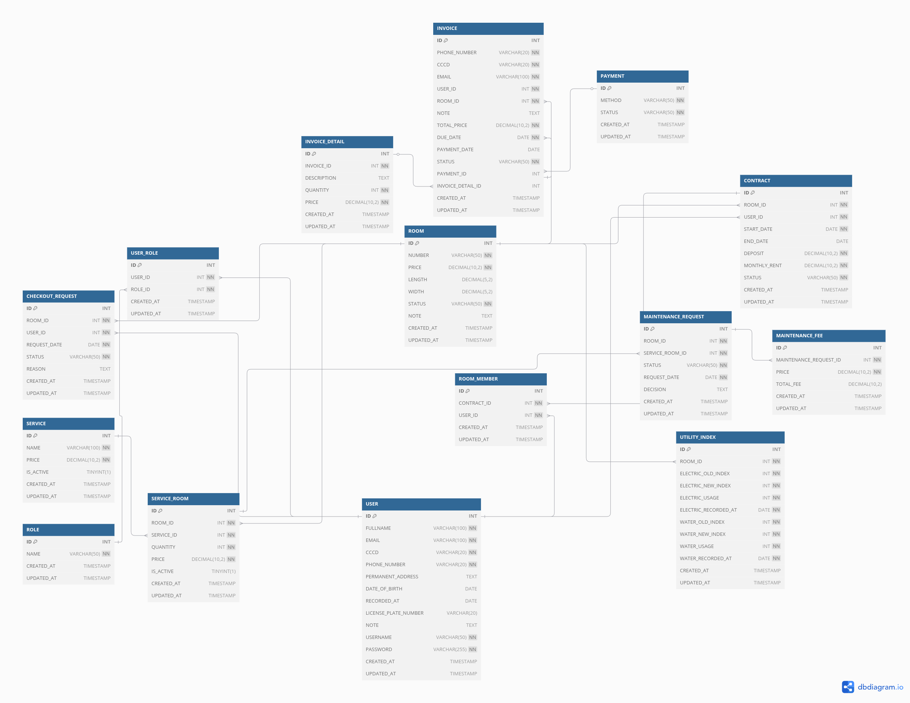

**1. Bảng: checkout_request (Yêu cầu trả phòng)**

CREATE TABLE checkout_request (

id INT AUTO_INCREMENT PRIMARY KEY,

room_id INT NOT NULL,

user_id INT NOT NULL,

request_date DATE NOT NULL,

status VARCHAR(50) NOT NULL,

reason TEXT,

created_at TIMESTAMP DEFAULT CURRENT_TIMESTAMP,

updated_at TIMESTAMP DEFAULT CURRENT_TIMESTAMP ON UPDATE CURRENT_TIMESTAMP

);

**2. Bảng: contract ( Hợp đồng thuê trọ )**

CREATE TABLE contract (

id INT AUTO_INCREMENT PRIMARY KEY,

room_id INT NOT NULL,

user_id INT NOT NULL,

start_date DATE NOT NULL,

end_date DATE,

deposit DECIMAL(10, 2) NOT NULL,

monthly_rent DECIMAL(10, 2) NOT NULL,

status VARCHAR(50) NOT NULL,

created_at TIMESTAMP DEFAULT CURRENT_TIMESTAMP,

updated_at TIMESTAMP DEFAULT CURRENT_TIMESTAMP ON UPDATE CURRENT_TIMESTAMP

);

**3. Bảng: maintenance_fee ( Dịch vụ bảo trì)**

CREATE TABLE maintenance_fee (

id INT AUTO_INCREMENT PRIMARY KEY,

maintenance_request_id INT NOT NULL,

price DECIMAL(10, 2) NOT NULL,

total_fee DECIMAL(10, 2),

created_at TIMESTAMP DEFAULT CURRENT_TIMESTAMP,

updated_at TIMESTAMP DEFAULT CURRENT_TIMESTAMP ON UPDATE CURRENT_TIMESTAMP

);

**4. Bảng: maintenance_request ( Yêu cầu bảo trì)**

CREATE TABLE maintenance_request (

id INT AUTO_INCREMENT PRIMARY KEY,

contract_id INT NOT NULL,

service_room_id INT NOT NULL,

status VARCHAR(50) NOT NULL,

request_date DATE NOT NULL,

decision TEXT,

created_at TIMESTAMP DEFAULT CURRENT_TIMESTAMP,

updated_at TIMESTAMP DEFAULT CURRENT_TIMESTAMP ON UPDATE CURRENT_TIMESTAMP

);

**5. Bảng: service (Dịch vụ trong quá trình thuê trọ)**

CREATE TABLE service (

id INT AUTO_INCREMENT PRIMARY KEY,

name VARCHAR(100) NOT NULL,

price DECIMAL(10, 2) NOT NULL,

is_active TINYINT(1) DEFAULT 1,

created_at TIMESTAMP DEFAULT CURRENT_TIMESTAMP,

updated_at TIMESTAMP DEFAULT CURRENT_TIMESTAMP ON UPDATE CURRENT_TIMESTAMP

);

**6. Bảng: service_room ( Bảng trung gian giữa phòng và dịch vụ miêu tả dịch vụ có trong phòng)**

CREATE TABLE service_room (

id INT AUTO_INCREMENT PRIMARY KEY,

room_id INT NOT NULL,

service_id INT NOT NULL,

quantity INT NOT NULL,

price DECIMAL(10, 2) NOT NULL,

is_active TINYINT(1) DEFAULT 1,

created_at TIMESTAMP DEFAULT CURRENT_TIMESTAMP,

updated_at TIMESTAMP DEFAULT CURRENT_TIMESTAMP ON UPDATE CURRENT_TIMESTAMP

);

**7. Bảng: room (Phòng trọ)**

CREATE TABLE room (

id INT AUTO_INCREMENT PRIMARY KEY,

number VARCHAR(50) NOT NULL,

price DECIMAL(10, 2) NOT NULL,

length DECIMAL(5, 2),

width DECIMAL(5, 2),

status VARCHAR(50) NOT NULL,

note TEXT,

created_at TIMESTAMP DEFAULT CURRENT_TIMESTAMP,

updated_at TIMESTAMP DEFAULT CURRENT_TIMESTAMP ON UPDATE CURRENT_TIMESTAMP

);

**8. Bảng: user (Thông tin của user)**

CREATE TABLE user (

id INT AUTO_INCREMENT PRIMARY KEY,

fullname VARCHAR(100) NOT NULL,

email VARCHAR(100) NOT NULL,

cccd VARCHAR(20) NOT NULL,

phone_number VARCHAR(20) NOT NULL,

permanent_address TEXT,

date_of_birth DATE,

recorded_at DATE,

license_plate_number VARCHAR(20),

note TEXT,

username VARCHAR(50) NOT NULL UNIQUE,

password VARCHAR(255) NOT NULL,

created_at TIMESTAMP DEFAULT CURRENT_TIMESTAMP,

updated_at TIMESTAMP DEFAULT CURRENT_TIMESTAMP ON UPDATE CURRENT_TIMESTAMP

);

**9. Bảng: role (Thông tin các vai trò của người dùng trong hệ thống)**

CREATE TABLE role (

id INT AUTO_INCREMENT PRIMARY KEY,

name VARCHAR(50) NOT NULL,

created_at TIMESTAMP DEFAULT CURRENT_TIMESTAMP,

updated_at TIMESTAMP DEFAULT CURRENT_TIMESTAMP ON UPDATE CURRENT_TIMESTAMP

);

**10. Bảng: user_role ( Bảng trung gian giữa user và role thể hiện vai trò của người dùng)**

CREATE TABLE user_role (

id INT AUTO_INCREMENT PRIMARY KEY,

user_id INT NOT NULL,

role_id INT NOT NULL,

created_at TIMESTAMP DEFAULT CURRENT_TIMESTAMP,

updated_at TIMESTAMP DEFAULT CURRENT_TIMESTAMP ON UPDATE CURRENT_TIMESTAMP

);

**11. Bảng: utility_index (Miêu tả chỉ số điện nước hàng tháng của phòng)**

CREATE TABLE utility_index (

id INT AUTO_INCREMENT PRIMARY KEY,

room_id INT NOT NULL,

electric_old_index INT NOT NULL,

electric_new_index INT NOT NULL,

electric_usage INT NOT NULL,

electric_recorded_at DATE NOT NULL,

water_old_index INT NOT NULL,

water_new_index INT NOT NULL,

water_usage INT NOT NULL,

water_recorded_at DATE NOT NULL,

created_at TIMESTAMP DEFAULT CURRENT_TIMESTAMP,

updated_at TIMESTAMP DEFAULT CURRENT_TIMESTAMP ON UPDATE CURRENT_TIMESTAMP

);

**12. Bảng: invoice_detail (Chi tiết hóa đơn tiền nhà)**

CREATE TABLE invoice_detail (

id INT AUTO_INCREMENT PRIMARY KEY,

invoice_id INT NOT NULL,

description TEXT,

quantity INT NOT NULL,

price DECIMAL(10, 2) NOT NULL,

created_at TIMESTAMP DEFAULT CURRENT_TIMESTAMP,

updated_at TIMESTAMP DEFAULT CURRENT_TIMESTAMP ON UPDATE CURRENT_TIMESTAMP

);

**13. Bảng: invoice (Hóa đơn tiền nhà)**

CREATE TABLE invoice (

id INT AUTO_INCREMENT PRIMARY KEY,

phone_number VARCHAR(20) NOT NULL,

cccd VARCHAR(20) NOT NULL,

email VARCHAR(100) NOT NULL,

user_id INT NOT NULL,

room_id INT NOT NULL,

note TEXT,

total_price DECIMAL(10, 2) NOT NULL,

due_date DATE NOT NULL,

payment_date DATE,

status VARCHAR(50) NOT NULL,

payment_id INT,

invoice_detail_id INT,

created_at TIMESTAMP DEFAULT CURRENT_TIMESTAMP,

updated_at TIMESTAMP DEFAULT CURRENT_TIMESTAMP ON UPDATE CURRENT_TIMESTAMP

);

**14. Bảng: room_member (Thông tin người trong phòng là bảng trung gian giữa user và room**

CREATE TABLE room_member (

id INT AUTO_INCREMENT PRIMARY KEY,

room_id INT NOT NULL,

user_id INT NOT NULL,

created_at TIMESTAMP DEFAULT CURRENT_TIMESTAMP,

updated_at TIMESTAMP DEFAULT CURRENT_TIMESTAMP ON UPDATE CURRENT_TIMESTAMP

);

**15. Bảng: payment (Phương thức thanh toán)**

CREATE TABLE payment (

id INT AUTO_INCREMENT PRIMARY KEY,

method VARCHAR(50) NOT NULL,

status VARCHAR(50) NOT NULL,

created_at TIMESTAMP DEFAULT CURRENT_TIMESTAMP,

updated_at TIMESTAMP DEFAULT CURRENT_TIMESTAMP ON UPDATE CURRENT_TIMESTAMP

);